Тесты по дисциплине «Теоретические основы электротехники»
I:
S: Определить сопротивление лампы накаливания, если на ней написано 100 Вт и 220 В
S: Как изменится напряжение на входных зажимах электрической цепи постоянного тока с активным элементом, если параллельно исходному включить ещё один элемент?
S: В электрической сети постоянного тока напряжение на зажимах источника электроэнергии 26 В. Напряжение на зажимах потребителя 25 В. Определить потерю напряжения на зажимах в процентах.
S: Электрическое сопротивление человеческого тела 3000 Ом. Какой ток проходит через него, если человек находится под напряжением 380 В?
S: Какой из проводов одинаковой длины из одного и того же материала, но разного диаметра, сильнее нагревается при одном и том же токе?
S: Определить полное сопротивление цепи при параллельном соединении потребителей, сопротивление которых по 10 Ом?
S: Два источника имеют одинаковые ЭДС и токи, но разные внутренние сопротивления. Какой из источников имеет больший КПД ?

S: В электрической схеме два резистивных элемента соединены последовательно. Чему равно напряжение на входе при силе тока 0,1 А, если R₁ = 100 Ом; R₂ = 200 Ом?

S: Какое из приведенных свойств не соответствует параллельному соединению ветвей?

S: Какие приборы способны измерить напряжение в электрической цепи?
S: Какой способ соединения источников позволяет увеличить напряжение?
S: Электрическое сопротивление человеческого тела 5000 Ом. Какой ток проходит через него, если человек находится под напряжением 100 В?
S: В электрическую цепь параллельно включены два резистора с сопротивлением 10 Ом и 15 Ом. Напряжение на входе 120 В. Определите ток до разветвления.

S: Мощность двигателя постоянного тока 1,5 кВт. Полезная мощность, отдаваемая в нагрузку, 1,125 кВт. Определите КПД двигателя.

S: Какое из приведенных средств не соответствует последовательному соединению ветвей при постоянном токе?

S: Какими приборами можно измерить силу тока в электрической цепи?
S: Что называется электрическим током?
S: Расшифруйте аббревиатуру ЭДС.
S: Разность потенциалов – это…
S: Режим работы электрической цепи, при котором ток равен нулю называется

S: Rэкв для данной схемы определяется по формуле:
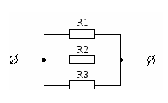
S: Ток I в цепи равен U= 100 В R1=R2= 10 Ом
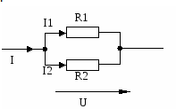
S: Мощность источника рассчитывается по формуле

S: Потенциал точки это:
:
S: Определить ток в неразветвленной части схемы до и после замыкания ключа S R1=8 Ом R2= 3 Ом R3=6 Ом U=110 В
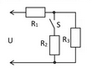
S: Каким должно быть соотношение между сопротивлением нагрузки и сопротивлением амперметра, чтобы амперметр не влиял на работу цепи?
S: В электрической схеме два резистивных элемента соединены последовательно. Чему равно напряжение на входе схемы если R1 = 100 Ом; R2 = 200 0м; Ι = 0,1 А?
S: Амперметр в цепи соединяется:
S: В формуле закона Ома для замкнутой цепи $I=\frac{E}{R+r_{0}}$ r_{о} - это сопротивление
S: При составлении уравнений направление обхода контура выбирается
S: Сколько уравнений по 1 и 2 законам Кирхгофа необходимо записать для данной схемы
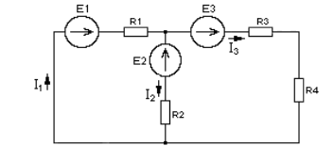
S: Уравнение по закону Ома для участка цепи
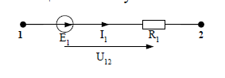
S: Определить, в каком из вариантов ответов сформулирован второй закон Кирхгофа?
S: Во сколько раз изменится мощность, выделяемая на сопротивлении R, при постоянном напряжении на нём, если сопротивление увеличить от 10 до 20 Ом:
S: К аккумулятору с ЭДС (ε = 6 В) подключен резистор с сопротивлением R = 4 Ом. Амперметр показал силу тока 1 А. Какой станет сила тока, если резистор заменить на проводник с R = 2 Ом:
S: Через резистор R₁ = 100 Ом проходит ток I₁ = 2 А, а через резистор R₂ = 200 Ом проходит ток I₂, равный:
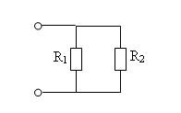

S :Два одинаковых проводника при последовательном их соединении дают 40 Ом, а при параллельном:
S: Найдите физическую величину, которая не измеряется в вольтах.
S: Чему равно общее сопротивление электрической цепи, если сопротивление каждого резистора равно 4 Ом?
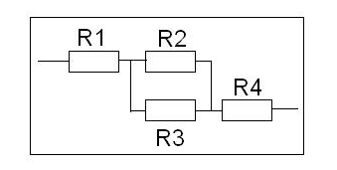
S: В цепи из источника тока, амперметра и лампы параллельно лампе подключают еще одну, обладающую таким же сопротивлением. Изменится ли при этом показание амперметра?
S: Вольт-амперная характеристика идеального источника тока это

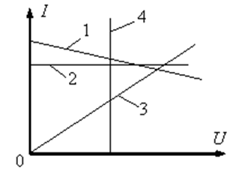
I:
S: Количество независимых контуров в схеме равно

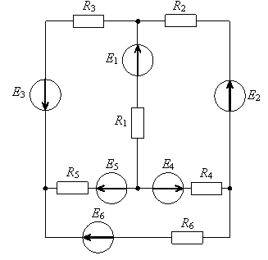
S: Если сопротивление резисторов R = 50 Ом, то сопротивление эквивалентного генератора Rэг относительно зажимов 1-2 равно

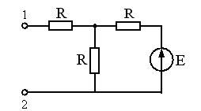

S: Количество уравнение, которые надо составить по методу узловых потенциалов равно
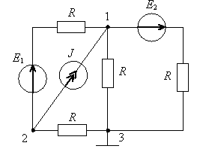
S: Если схема цепи содержит 6 источников, 8 узлов, то количество частичных токов, которые надо определить в одной ветви по методу наложения равно
S: Ток проводимости преобладает
S: Точка пересечения внешней характеристики источника с осью напряжения соответствует режиму

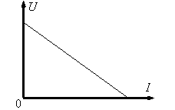
S: Количество ветвей в схеме равно

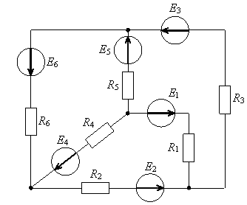

I:
S: Абсолютные значения частичных токов I’ и I’’, вызванных действием источников эдс и тока в отдельности составляют

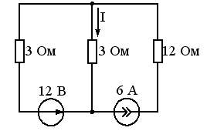
S: Если Е = 40 В, I = 10 A, R= 10 Ом, а потенциал первого узла φ1= 10 В, то показания вольтметра равно
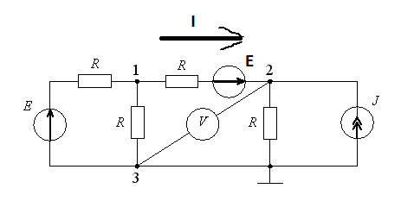

S: Если сопротивления резисторов R2= 40 Ом, R 5= 20 Ом , эдс источников Е1 = 40 В, Е3= 20 В, Е4=60 В то напряжение холостого хода Uхх относительно зажимов А-В составляет

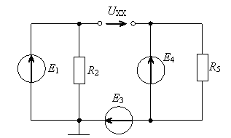
S: Количество уравнений, которые необходимо составить по методу узловых потенциалов равно

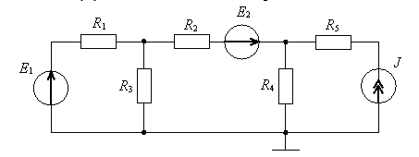
S: Если частичный ток I’ , создаваемый источником Е1, равен 4 А, а частичный ток I’’создаваемый источником Е2 , равен 3 А , то ток I, определяемый методом наложения, равен

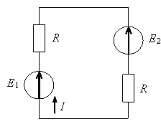

S: Ток смещения преобладает
S: Если напряжение на зажимах резистора составляет U_{R} = 10 В, то сопротивление резистора R равно

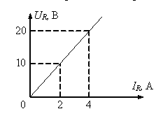
S: Количество уравнений, которые необходимо записать по 1 закону Кирхгофа равно

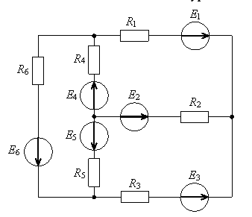

S: Если показания вольтметра составляют 20 В, ток источника тока J= 5А, а сопротивления резисторов R = 2 Ом, то эдс источника Е равна

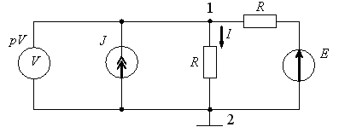

S: Входное сопротивление R ab равно

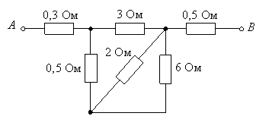
S: Если частичный ток I”, создаваемый источником Е2, равен 1 А, а сопротивления резисторов R= 10 Ом, то эдс источника Е2 равна

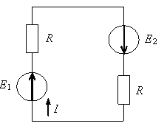
S: Количество узлов в схеме равно

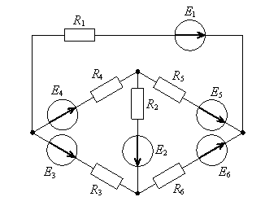
S: Точка пересечения внешней характеристики источника с осью токов соответствует режиму
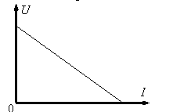
S: Общее сопротивление первого и третьего контуров равно

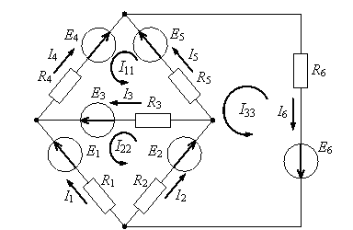

S: Общее сопротивление первого и второго контуров равно

S: Внутреннее сопротивление эквивалентного генератора R эг равно

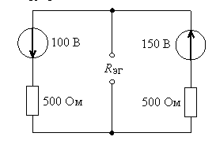

S: Заданы ток и напряжение: $i=I_{m}\sin{(ωt)}$ $u=U_{m } sin⁡(ωt+{30}^{0 })$. Определите угол сдвига фаз.

S: Схема состоит из одного резистивного элемента с сопротивлением R=220 Oм. Напряжение на её зажимах $u=220 sin⁡(628t)$. Определите показания амперметра и вольтметра.
S: Амплитуда синусоидального напряжения 100 В, начальная фаза $φ$= - 60⁰, частота 50 Гц. Запишите уравнение мгновенного значения этого напряжения.

S: Полная потребляемая мощность нагрузки S= 140 кВт, а реактивная мощность Q= 95 кВАр. Определите коэффициент нагрузки.
S: При каком напряжении выгоднее передавать электрическую энергию в линии электропередач при заданной мощности?

S: Напряжение на зажимах цепи с резистивным элементом изменяется по закону:
$u=100sin\left(314t{+30}^{0 }\right)$ . Определите закон изменения тока в цепи, если R=20 Ом.

S: Амплитуда значения тока $Ι$_{max} = 5 A, а начальная фаза $ψ={30}^{0}$ . Запишите выражения для мгновенного значения этого тока.

S: Определите период сигнала, если частота синусоидального тока 400 Гц.
S: В электрической цепи переменного тока, содержащей только активное сопротивление R, электрический ток

S: .Обычно векторные диаграммы строят для:

S:Амплитудное значение напряжения u_{max} =120В, начальная фаза $ψ$ =45.Запишите уравнение для мгновенного значения этого напряжения.
S: Как изменится сдвиг фаз между напряжением и током на катушке индуктивности, если оба её параметра (R и X_{L}) одновременно увеличатся в два раза?

I:
S: Мгновенное значение тока i$=16\cos\left(157t\right)$ . Определите амплитудное и действующее значение тока.
S: Каково соотношение между амплитудным и действующим значение синусоидального тока.

S: В цепи синусоидального тока с резистивным элементом энергия источника преобразуется в энергию:
S: Укажите параметр переменного тока, от которого зависит индуктивное сопротивление катушки.
S: Какое из приведённых соотношений электрической цепи синусоидального тока содержит ошибку

S: Конденсатор емкостью С подключен к источнику синусоидального тока. Как изменится ток в конденсаторе, если частоту синусоидального тока уменьшить в 3 раза.

S: Как изменится период синусоидального сигнала при уменьшении частоты f в 3 раза?
S: Катушка с индуктивностью L подключена к источнику синусоидального напряжения. Как изменится ток в катушке, если частота источника увеличится в 3 раза?
S: Определить, в каком из вариантов ответов указана формула емкостного сопротивления?
S: Cоответствует ли действующее значение силы переменного тока определенному значению силы постоянного тока, выделяющего такое же количество теплоты:
S: Если переменное напряжение U между точками А и В меняется с частотой f, то сила тока в цепи I меняется с частотой
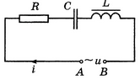
S: Определить, в каком из вариантов ответов соотношение соответствует последовательному соединению Rа, X _{L}, Xc ?
S: Какое соотношение между током и напряжением по фазе в цепи переменного тока с индуктивным сопротивлением?
S: Определите индуктивное сопротивление катушки с индуктивностью 2 Гн при частоте переменного тока f= 50 Гц?
S: Определить полное сопротивление цепи, если в цепь последовательно включены Rа= 4(Ом), Х_{L}=7(Ом) и Хс =4(Ом)?
S: Какие элементы содержит цепь при данной векторной диаграмме?
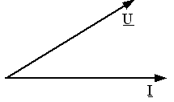
S: При U=200B, R=100 Oм, X_{L}=X_{C}=100 Oм. Найдите ток в цепи.
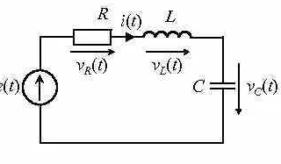
S: При последовательном соединении элементов R, L и C при положительных значениях реактивного сопротивления и угла сдвига фаз электрическая цепь в целом носит следующий характер:
S: Коэффициент отношения действующего значения синусоидального напряжения к его амплитудному значению составляет:
S: В цепи синусоидального тока с конденсатором:
S: По первому закону Кирхгофа в комплексной форме:
S: В цепи синусоидального тока с конденсатором С происходит:
S: Активная мощность в цепи синусоидального тока с резистивным элементом
S: При последовательном соединении элементов R, L и C при отрицательных значениях реактивного сопротивления и угла сдвига фаз электрическая цепь в целом носит следующий характер:
S: Комплексное число нельзя представить в следующей форме:
S: Проекция вращающегося вектора гармонической функции на ось ординат в любой момент времени, равна:
S: В цепи синусоидального тока с катушкой индуктивности:
S: Если коэффициент индуктивной связи K =0,5 L₁=0,12 Гн L₂= 0, 25 Гн, то взаимная индуктивность М равна
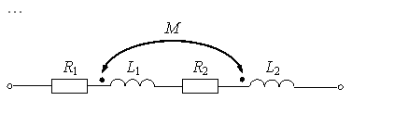

S: Верным уравнением баланса мощностей является
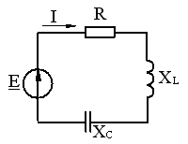

S: Критерием возникновения резонанса является равенство нулю
S: Полное комплексное сопротивление цепи Z равно
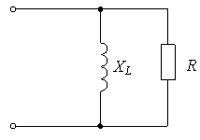

$P=E*R$
S: Для линейных колебательных систем значения частот резонанса совпадает с частотой:
S: Вынужденные колебания происходят под действием:
S: Резонанс в электрическом колебательном контуре - это
S: Контур, состоящий из конденсатора ёмкостью 234 мкФ, катушки индуктивностью 30 мГн и резистора сопротивлением 110 Ом, включили последовательно в сеть переменного тока с частотой 60 Гц и напряжением 220 В. Определите резонансную частоту контура
S: Если емкость конденсатора колебательного контура уменьшить в 9 раз, а индуктивность катушки не изменять, то резонансная частота колебательного контура
S: В электрическую цепь переменного тока включены резистор, конденсатор и катушка индуктивности. Амплитуда колебаний тока при резонансе в этой цепи определяется с помощью уравнения
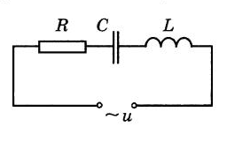
S: На рисунке изображен график зависимости амплитуды тока от частоты (резонансная кривая) для последовательного RLC контура. R= 4 Ом, L=1 Гн. Какова емкость конденсатора
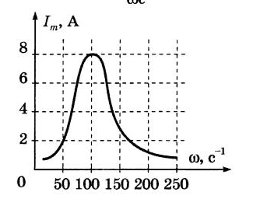
S: Если индуктивность катушки последовательного колебательного контура увеличить в 16 раз, а емкость конденсатора не изменять, то резонансная частота
S: На рисунке изображены графики зависимости амплитуды тока от частоты (резонансные кривые) для трех RLC цепей. Катушки индуктивности и конденсаторы этих цепей одинаковы. Активные сопротивления разные (R1, R2, R3). В соответствии с графиками можно утверждать, что
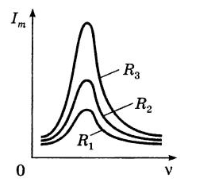
S: Электрическая цепь состоит из последовательно соединенных элементов R, L, C.Если не изменяя частоту и амплитуду вынужденных колебаний увеличивать индуктивность катушки от 0 до бесконечности, то амплитуда колебаний силы тока в цепи будет
S: Какие элементы называются индуктивно связанными
S: В каких пределах коэффициент изменяется связи
S: Как соединены индуктивно-связанные элементы
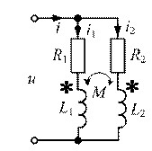
S: Как соединены индуктивно-связанные элементы

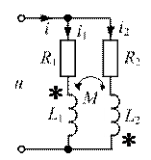
S: Что такое воздушный трансформатор
S: Что происходит с индуктивным сопротивлением последовательно включенных индуктивно-связанных элементов
S: Идеальный трансформатор представляет собой элемент схемы, которому приписываются следующее свойство:
S: Чему равен коэффициент трансформации идеального трансформатора
S: Начало обмотки индуктивно-связанной катушки на схеме обозначается буквой
S: На рисунке изображен трансформатор, работающий в режиме:
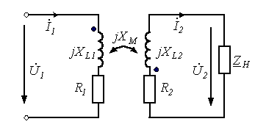
S: Если ток I= 10 А, Z=60-j80 Ом, то комплексное действующее значение напряжения равно
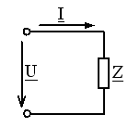

S: Четырехполюсником называется
S: Какие существуют четырехполюсники
:
S: Уравнения четырехполюсников устанавливают зависимости между
S: Если активная мощность Р = 30 Вт, а реактивная мощность Q=40 Вар, то полная мощность равна
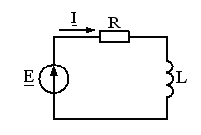

S: При резонансе напряжений правильным соотношением между показаниями вольтметров будет
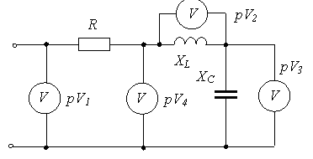

S: Если сопротивление R уменьшить в 2 раза то добротность контура
